Universidad de San Carlos de Guatemala

Facultad de Ingeniería

Escuela de Ingeniería en Ciencias y Sistemas

Aplicación de localización para los cuerpos de socorro.

Braulio Juan Carlos Padilla Rosales

Asesorado por el Ing. Herman Veliz

Guatemala 19 de marzo del 2016

1. **Estudio de la tecnología a utilizar.**

Al realizar una investigación se debe de seleccionar una teoría de investigación, para que nos guiemos con base a los principios propuestos en ella, en la realización de la investigación.

* 1. **Technology acceptance model**

Esta teoría de información establece que la aceptación y utilización de una tecnología por parte de los usuarios finales, se basa en dos parámetros los cuales son:

* **Utilidad percibida**Este parámetro le indica al usuario que tanto se beneficiara de utilizar la tecnología.
* **Facilidad de uso percibida**Este parámetro le indica al usuario que tan fácil le resulta utilizar la nueva tecnología.

Cabe mencionar que al realizar una nueva tecnología en realidad existen más de dos parámetros que intervienen en el modelo, pero esta teoría enfatiza que los más importantes para determinar si una tecnología será aceptada o no, son los dos anteriores.

* 1. **Diagrama**

El esquema de la teoría muestra como las variables externas influyen en percibir la facilidad de uso de una tecnología y en percibir la utilidad de la misma, estos dos parámetros motivan la actitud de las personas a utilizar la aplicación y estas a su vez determina la intención del comportamiento la cual determina que las personas utilicen el sistema.

Se puede observar que el parámetro de utilidad percibida es más fuerte que el de la facilidad de uso ya que aunque a alguna persona se le haga complicado aprender a utilizar la tecnología, la aprenderá si sabe que su rendimiento se incrementara al usar la tecnología.

Las variables externas de este sistema son:

1. Tiempo de mejora de servicio vs utilizar una simple llamada.
2. Interfaz de aplicación fácil de utilizar y aprender.
3. Experiencia de uso.

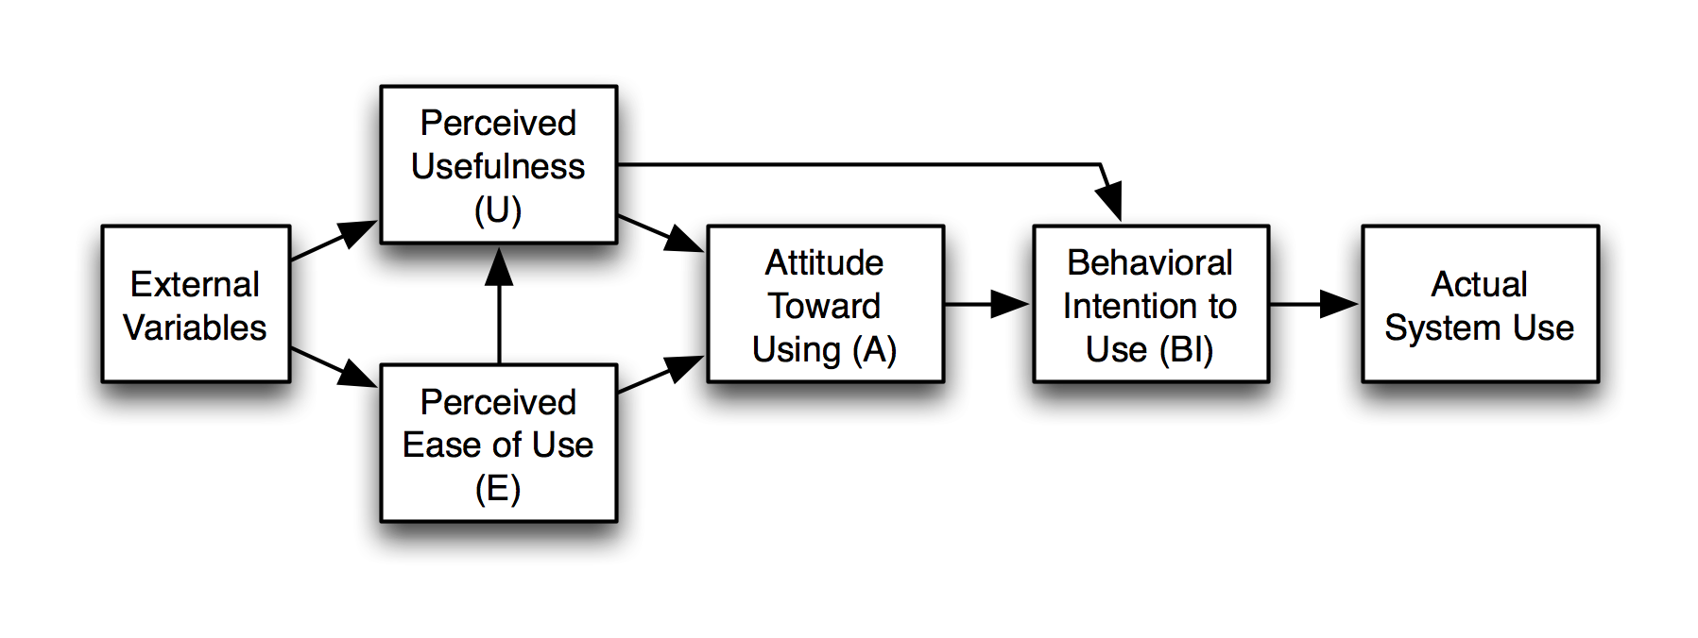Figura 1. **Esquema del modelo a utilizar.**

Fuente <https://en.wikipedia.org/wiki/Technology_acceptance_model> Consulta 19 de marzo del 2016

**Teoría y la relación con el tema escogido**

Se escogió esta teoría porque el objetivo de la aplicación es ayudar a la población guatemalteca en general, entonces es de suma importancia que esta tenga un impacto en la sociedad y no solo se trate de una aplicación más, Por lo que se utilizaran los principios de esta teoría para que la tecnología a crear sea aceptada por la población guatemalteca.

**Análisis de mercado y factor de diferenciación**

**Antecedentes.**

Actualmente aún no se ha desarrollado ninguna tecnología innovadora en Guatemala que ayude a los cuerpos de socorro a salvar vidas, únicamente se cuenta con el proceso normal de atención, el cual consiste en realizar una llamada y dar una pequeña recapitulación del incidente a los cuerpos de socorro. En la llamada el agente obtiene la dirección aproximada y envía a un vehículo a verificar el suceso, al llegar a la dirección obtenida los cuerpos de socorro realizan las operaciones pertinentes.  
  
Este proceso no es muy eficiente y muchas veces se pierden vidas tratando de localizar el lugar exacto del incidente, debido a que la ubicación que dio la persona afectada no es exacta y dificulta la localización de lugar.

Por lo que se considera que esta tecnología reducirá considerablemente las bajas producidas por la lentitud en la llegada de los cuerpos de socorro a la persona afectada.

**Mercado Objetivo.**

El mercado objetivo de la aplicación es el mercado de masas, Esto quiere decir que la tecnología está hecha para el público en general ya que al ser una aplicación para los cuerpos de socorro cualquier persona con un teléfono debería de ser un cliente potencial.

Para obtener un análisis más preciso acerca del mercado objetivo, se procedió a realizar una encuesta de cuatro preguntas, de las cuales obtuvimos un buen pronóstico para el posible uso de la aplicación; la encuesta fue contestada por 170 personas, los resultados se muestran a continuación.

Figura # **Primera Pregunta**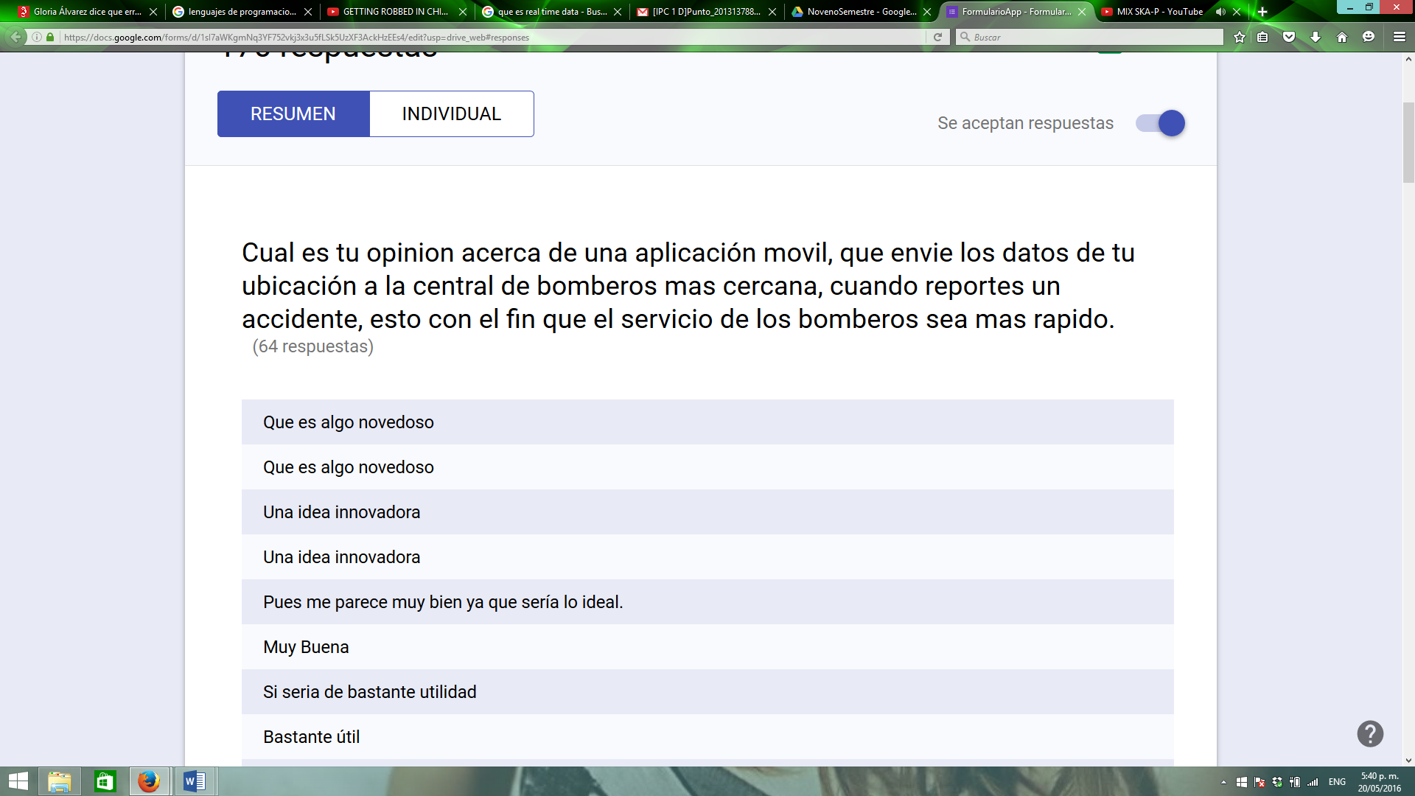

Fuente: Elaboración propia

Aunque la primera pregunta solo fue contestada por 64 personas de las 170 encuestas, la mayoría de los comentarios expresan estar a favor de la iniciativa.

Figura # **Segunda pregunta**

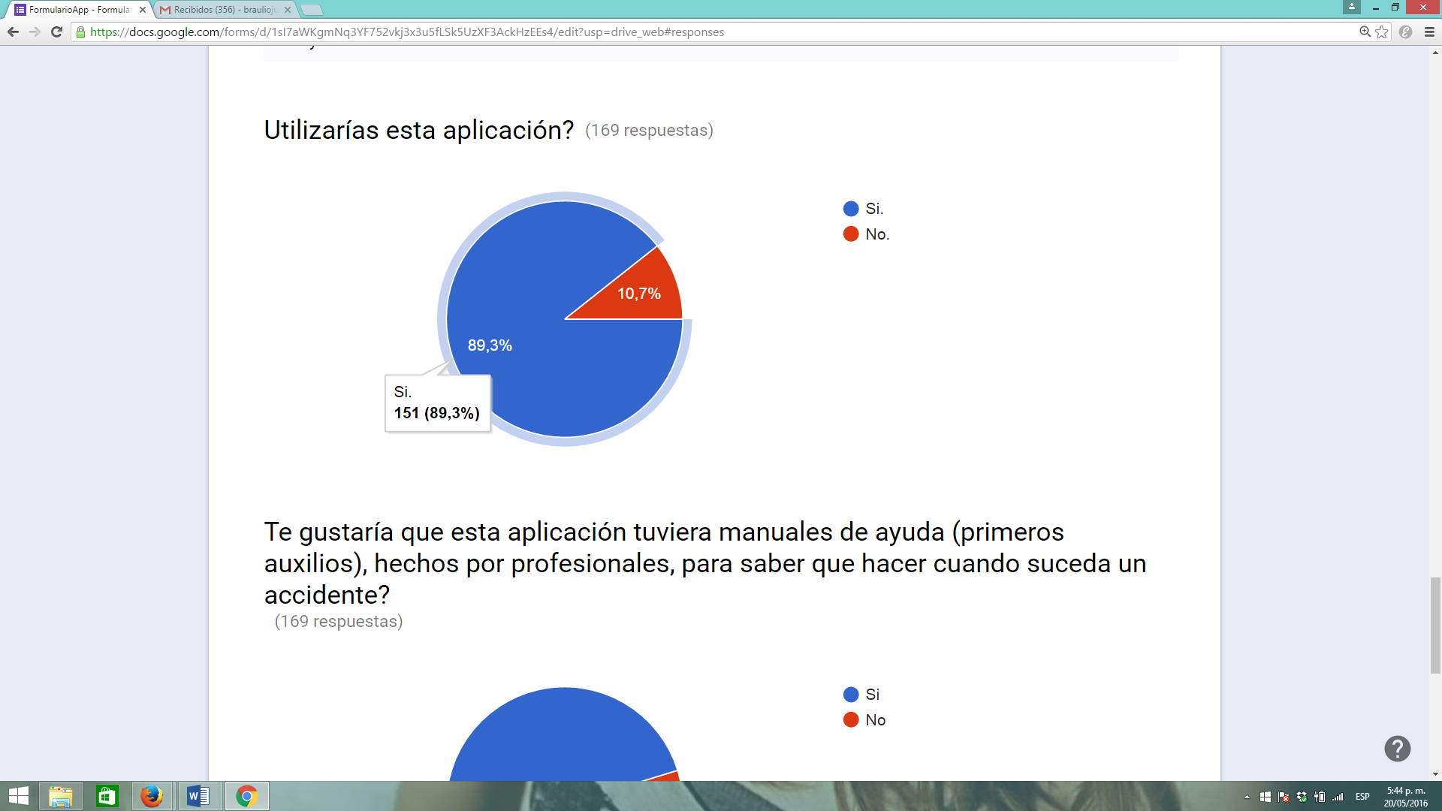

Fuente: Elaboración propia.

El 89.3% de la población encuestada utilizaría la aplicación y un 10.7% no estaría dispuesta a utilizar la aplicación, se puede observar que la mayoría de las personas utilizarían la aplicación para reportar los accidentes.

Figura # **Pregunta 3**

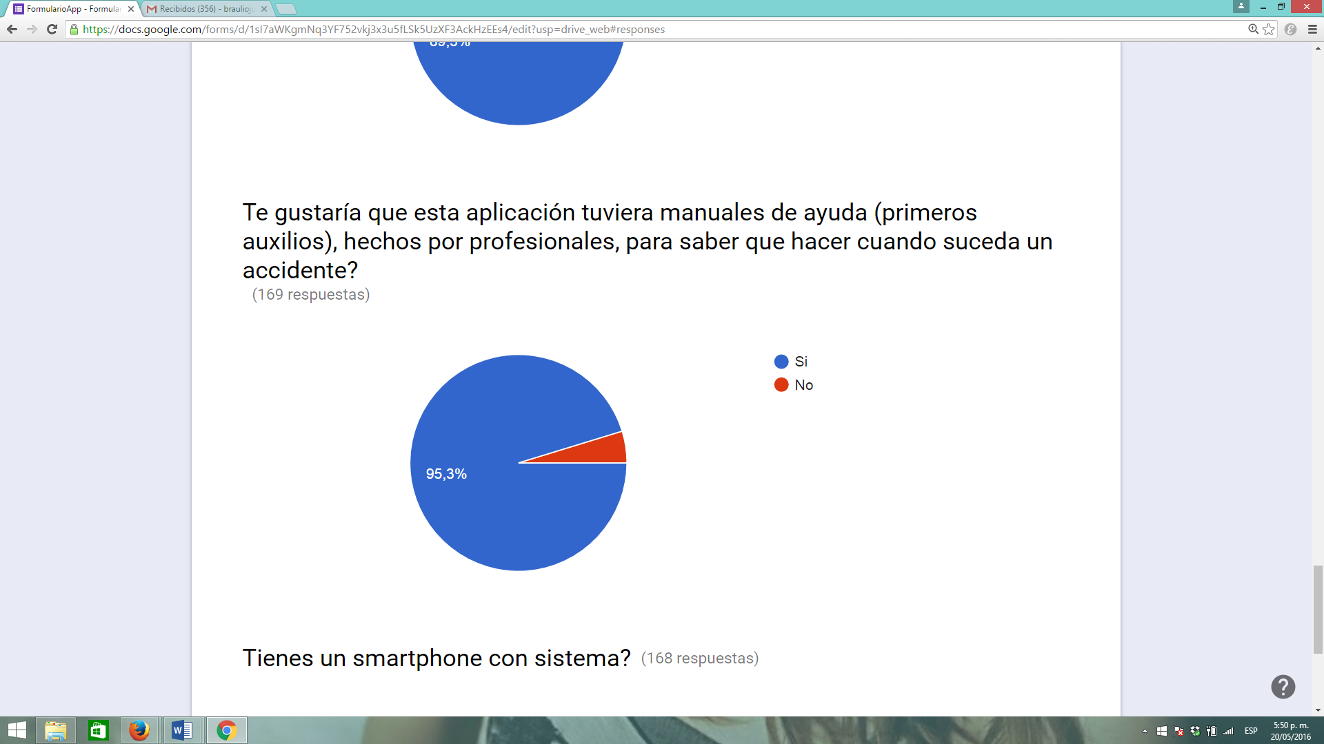

Fuente: Elaboración propia.

El 95.3 % de la población encuestada le gustaría tener manuales de primeros auxilios, este es un dato importante ya que los manuales es el principal factor de diferenciación con las demás aplicaciones existentes.

Figura # Pregunta 4

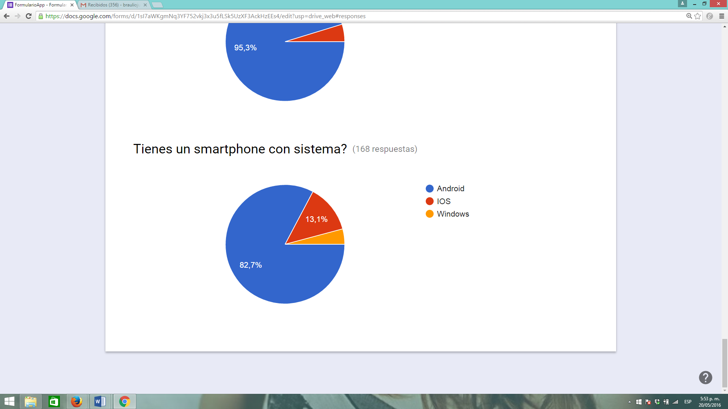

Fuente: Elaboración propia.

Se puede observar que el 82.7% de la población utilizan teléfonos con sistema operativo android, por lo que es de vital importancia que el software esté disponible de forma prioritaria en la plataforma android.

Para observar la encuesta realizada, puede dirigirse al siguiente link.

<http://goo.gl/forms/tU2Wt3TqkxzvMW8u1>

**Mercado geográfico**

Esta tecnología por el momento se restringe únicamente al departamento de Guatemala y se espera en un futuro esta pueda crecer para abarcar toda Guatemala pudiendo así tener el servicio en todas las estaciones de bomberos.

En la imagen se muestra delimitado con color rojo el área a abarcar inicialmente por la aplicación.

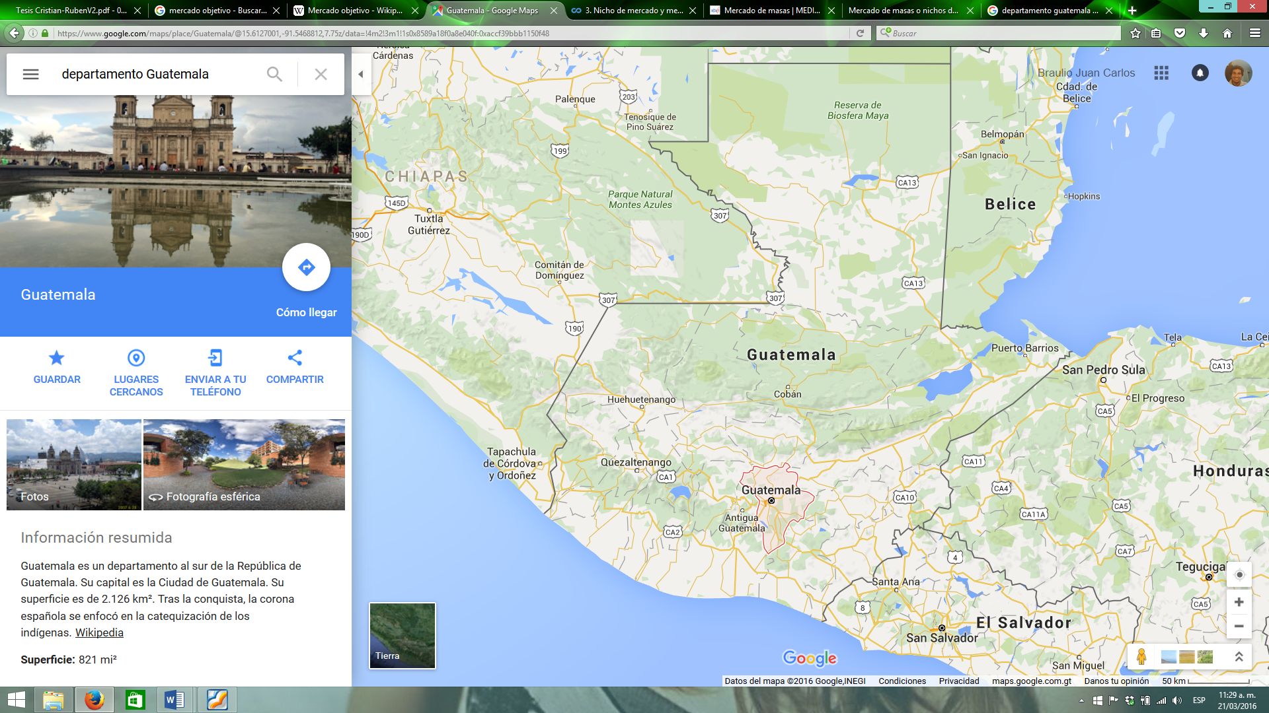 Figura 2. **Mapa de Guatemala.**

Fuente: maps.google.com. Consulta: 21 de marzo del 2016.

**Análisis de mercado de la aplicación.**

Al momento de realizar una aplicación, es de vital importancia realizar un benchmarking del mercado para poder tomar puntos de diferenciación, y realizar una aplicación que logre tener mayor impacto y pueda ser percibida como útil por los usuarios.

Por tal motivo se procedió a realizar el benchmarking de las siguientes aplicaciones.

|  |
| --- |
| **Aplicación** |
| SOSApp |
| Alpify |
| 911HelpSMS |
| RapidSOS |

**Marco referencial.**

Esta sección nos dará un marco de referencia inicial para saber las especificaciones de la aplicación y así poder contrastarla con las demás. Un punto importante a saber es la cantidad de personas que tienen acceso a internet en Guatemala.

Figura 3. **Usuarios de internet como porcentaje de la población.**

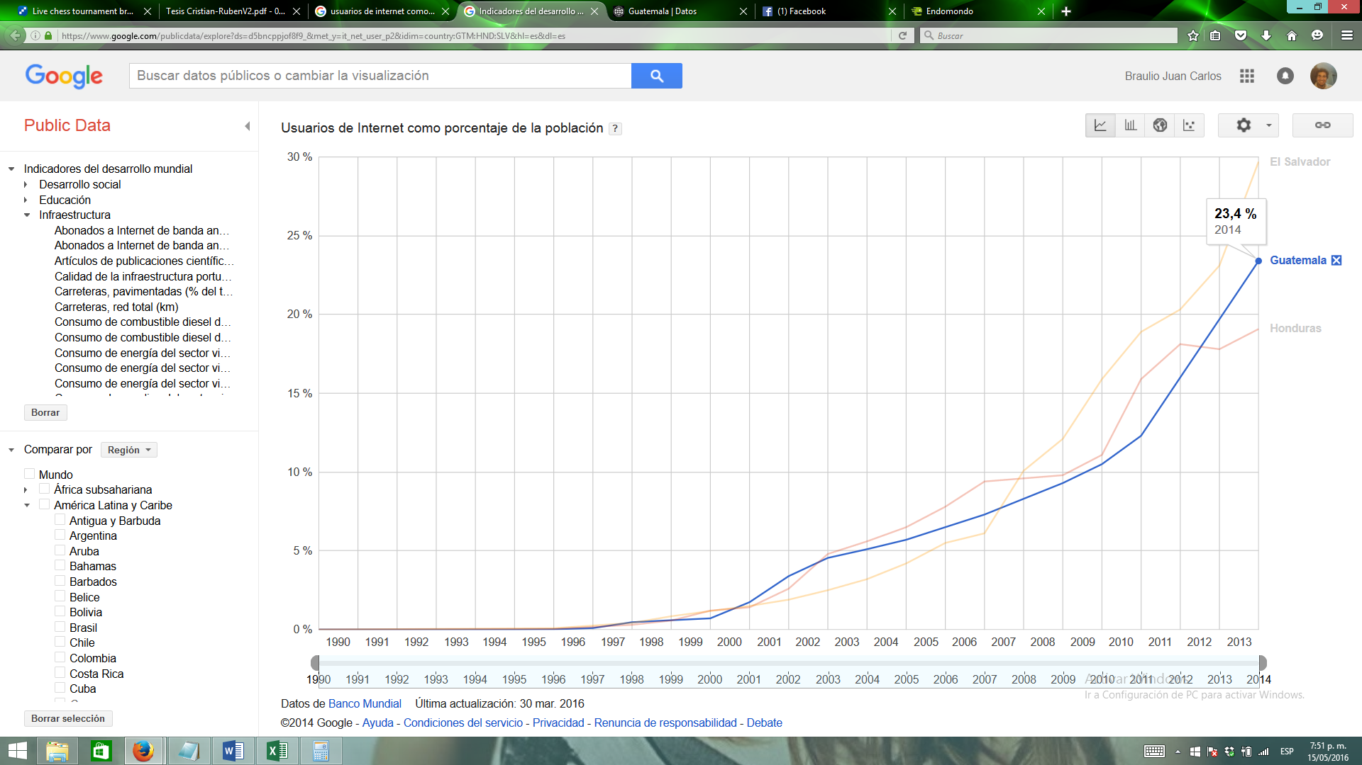

Fuente: Banco mundial. Consulta 15 de abril del 2016.

La función de la gráfica anterior tiene un comportamiento exponencial, hasta el 2014 el **23.4%** de la población tenía acceso a internet, probablemente en el año 2020 ya estaremos a más del **50%** de la población, este dato es importante debido a que los segmentos de mercado que las aplicaciones a comparar poseen son más grandes siendo esta la primera diferencia.

**Fortalezas y debilidades.**

|  |  |  |
| --- | --- | --- |
| **Aplicación** | **Fortaleza** | **Debilidad** |
| **SOSAPP** | * Cobertura en toda Guatemala. * Simple y fácil de usar. * Manuales de primeros auxilios. * Mapa de ubicación actual. | * No posee rastreo en directo. |
| **ALPIFY** | * Página web de monitoreo. * Ubicación exacta en tiempo real de la persona que denuncia. * Si no posee internet envía   mensaje de texto. | * Poca cobertura. * No posee retroalimentación de los usuarios. * Alto consumo de energía. |
| **911HelpSMS** | * Envío de mensajes de texto de ubicación. * Cobertura en más de 15 ciudades. * Localización de estaciones de servicio. * Mapa de ubicación actual. | * Sencillo. * Poca calidad. |
| **RapidSOS** | * Envió de imágenes del accidente. * Envío de videos del accidente. * Selección de tipo de accidente. * Localización del accidente. * Envió de mensajes a contactos de confianza. | * Funcionamiento únicamente con wifi. |

**Aplicaciones**

**Alpify**Esta aplicación posee un servidor web que da soporte a las solicitudes entrantes que realizan las personas que utilizan la aplicación móvil, es capaz de rastrear en tiempo real la ubicación del dispositivo, es gratis y sus ingresos los ganan cobrando una tarifa de servicio a las empresas que la utilizan (Bomberos, rescatistas, entre otras).

Una de las particularidades de Alpify es que si no se posee una conexión a internet se pueden enviar mensajes de texto a los cuerpos de socorro.

Link de presentación del software.

<https://www.youtube.com/watch?v=5Gl2OFfnnGs>

Figura # Interfaz de usuario de Alpify.

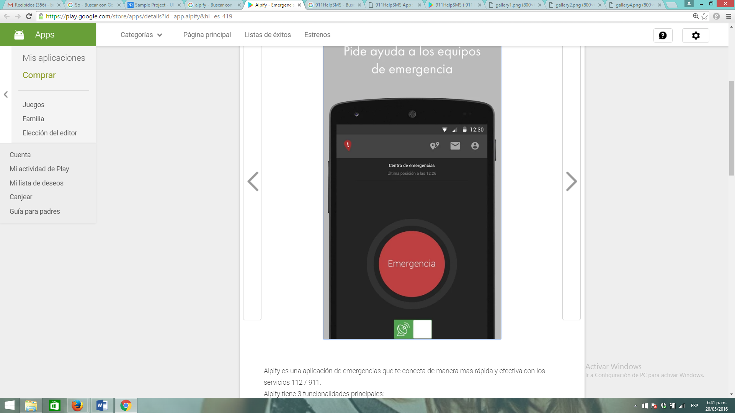

Fuente: <https://play.google.com/store/apps/details?id=app.alpify&hl=es_419>, consulta 20 de mayo de 2016.

Como se puede observar en la imagen, su interfaz es simple pero funcional, las verdaderas funcionalidades de la aplicación están del lado del servidor, por medio del cual nos van a rastrear y mostrar la ubicación en tiempo real del dispositivo.

Figura # Logotipo de Alpify

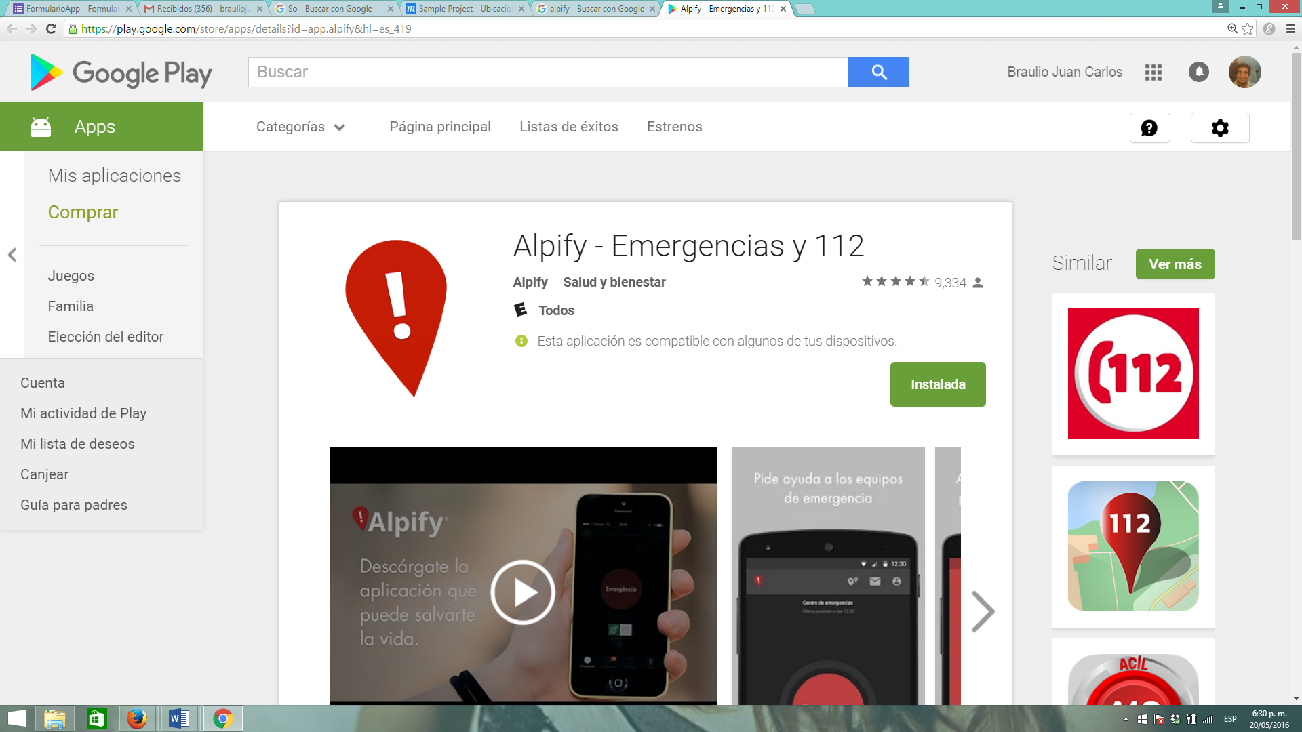

Fuente: <https://play.google.com/store/apps/details?id=app.alpify&hl=es_419>, consulta 20 de mayo de 2016

**911HelpSMS**

Esta aplicación permite de forma sencilla enviar información a los cuerpos de socorro así como también enviarle la información a los contactos de confianza de las personas, todo esto por medio de mensajes de texto, esta aplicación además de enviar la información posee un mapa en el cual nos indica la estación de bomberos o policías más cercana así como nuestra ubicación actual.   
Otra funcionalidad que posee la aplicación es que puede darnos la ubicación de servicio más cercana, ya sean bomberos, policías, ambulancias, etc.

Link de presentación del software.

<https://www.youtube.com/watch?v=CzyUGw0KEA4>

Figura # Interfaz de usuario.

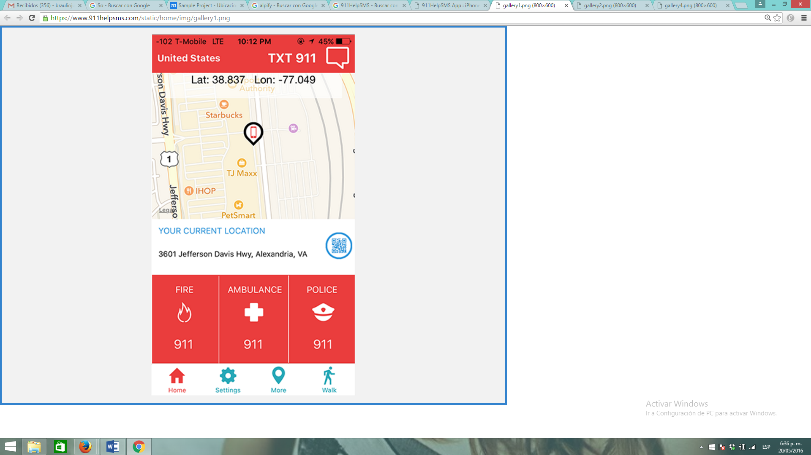

Fuente: <https://www.911helpsms.com/static/home/img/gallery1.png>, consultado el 20 de mayo de 2016

Como se puede observar en la imagen, la aplicación nos permite indicar que tipo de ayuda necesitamos, también nos muestra los estaciones de servicio más cercanas.

Figura # Búsqueda de estaciones de servicio más cercanas.

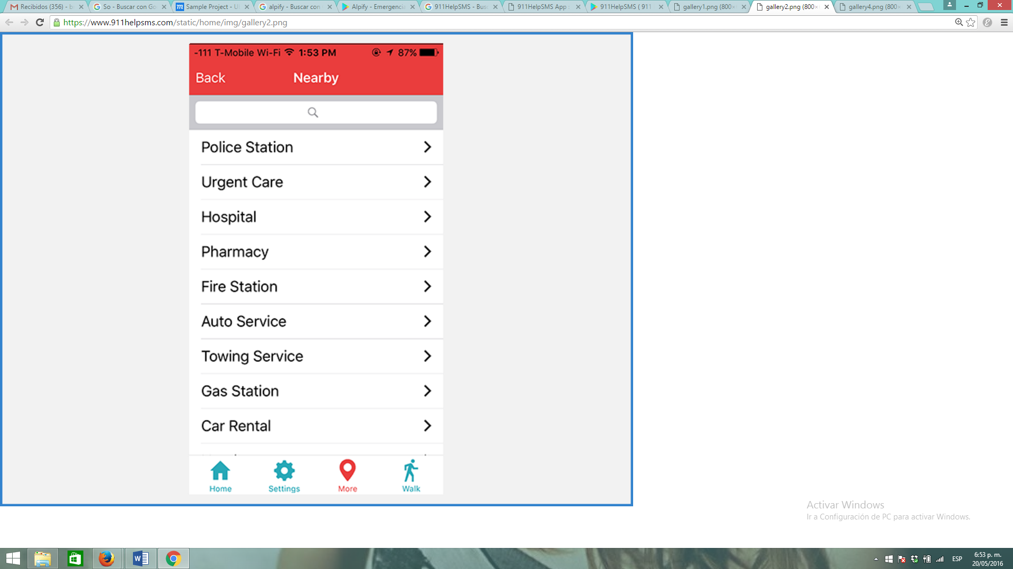

Fuente <https://www.911helpsms.com/static/home/img/gallery2.png> , consulta 20 de mayo del 2016.

Como se muestra en la imagen anterior, así es como se puede buscar la ubicación de servicio más cercana en 911HelpSMS

Figura # Logotipo de **911HelpSMS**

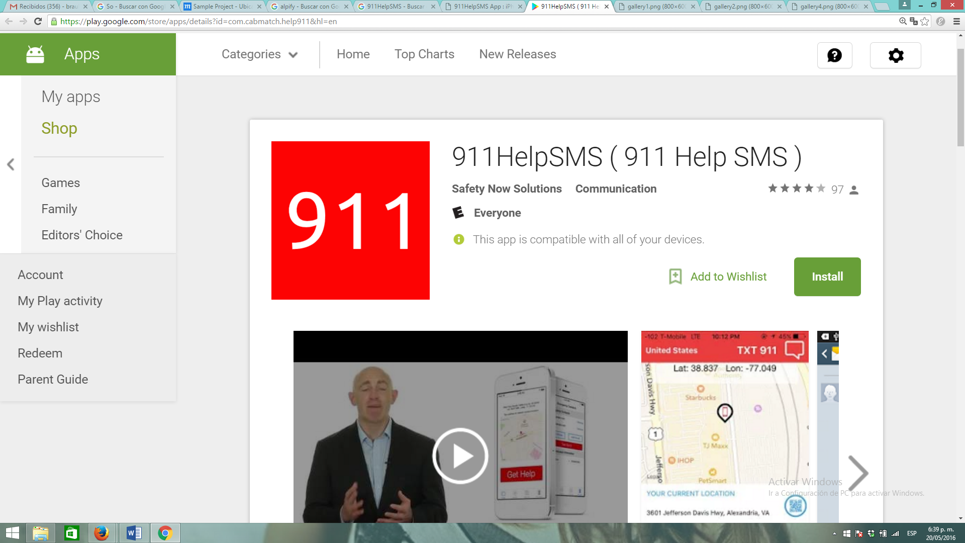

Fuente <https://play.google.com/store/apps/details?id=com.cabmatch.help911&hl=en> , consulta 20 de mayo de 2016.

**RapidSOS**

**Esta aplicación además de brindarnos las características que nos brindan las aplicaciones anteriores, nos brinda las siguientes:**

* Envió de imágenes del accidente
* Envió de videos del accidente
* Selección de tipos de accidente (medicina, policía, accidente automovilístico y fuego)
* Enviar mensajes a mensajes a contactos de confianza.

Link de presentación del software.

<https://www.youtube.com/watch?v=aUluO-qtQ4w>

Figura # Interfaz gráfica RAPIDSOS

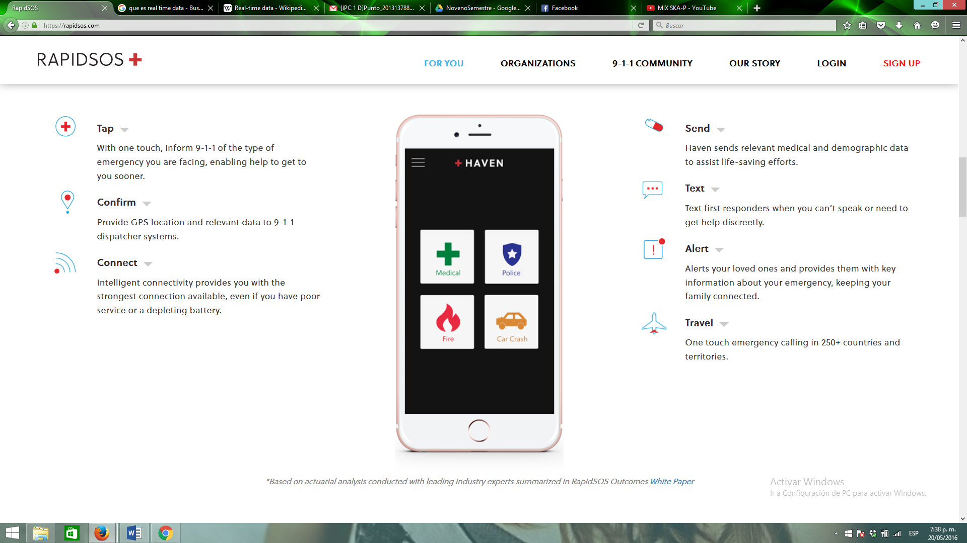

Fuente <https://rapidsos.com/>, consulta 20 de mayo del 2016

Como se observa en la imagen anterior, con RAPIDSOS se puede seleccionar el tipo de asistencia que se necesite para una emergencia, puede ser policía, bomberos, médicos y aseguradora médica.

Además tiene otras opciones como la opción de alertar, la cual alerta a las personas de confianza que tu predefines en el momento de iniciar seción.

**Diseño de la aplicación.**

**Prototipo.**

La aplicación de localización para los cuerpos de socorro, para teléfonos android, consta de 3 capas que son descritas a continuación.

**Capa de ubicación.**

Esta capa provee toda la abstracción necesaria para que el usuario pueda conectarse con la estación de los cuerpos de socorro más cercana.

Figura 4. **Prototipo de la capa de ubicación.**

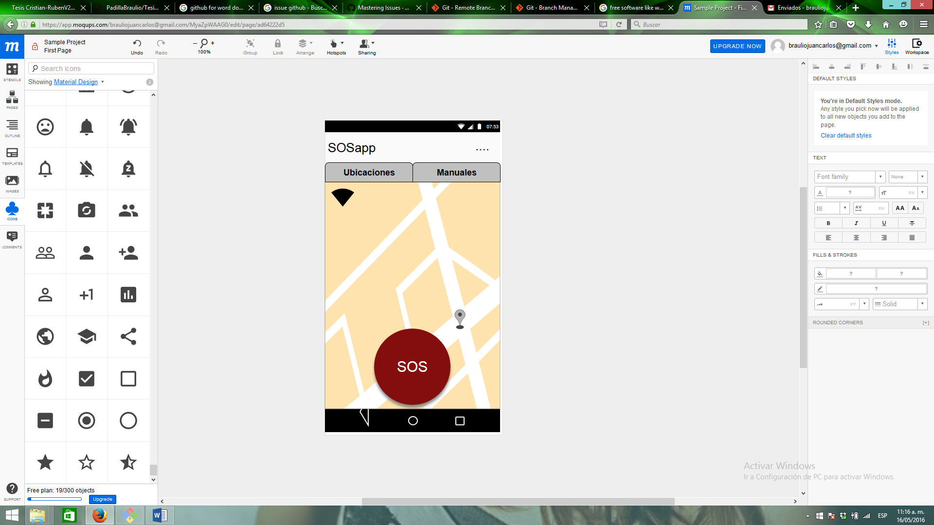

Fuente: Elaboración propia.

Esta capa tendrá tres puntos principales, el botón de SOS que automáticamente lanzara la ubicación del usuario a la estación de socorro más cercana.

El segundo, es un icono que parpadea dependiendo del estado del gps o conexión a internet del teléfono, si no se posee alguna de estas conexiones se enviara un mensaje para que el usuario active las funcionalidades.

El tercero es la ubicación del usuario final, este se marca en el mapa de google el cual le dará al usuario la noción de saber que su ubicación es la exacta y su ubicación se ha enviado satisfactoriamente.

**Capa de manuales.**

Esta capa contendrá todos los manuales que los cuerpos de socorro proporcionen para que los usuarios puedan leer y estén preparados para actuar de forma correcta a la hora que se encuentren en un incidente.

Esta capa incorpora la principal diferenciación entre las demás aplicaciones que se compararon en el capítulo anterior, ya que SOSapp no solo se preocupa por la rápida llegada de los cuerpos de socorro al lugar del accidente, si no también, que las personas se eduquen para afrontar dichos sucesos.

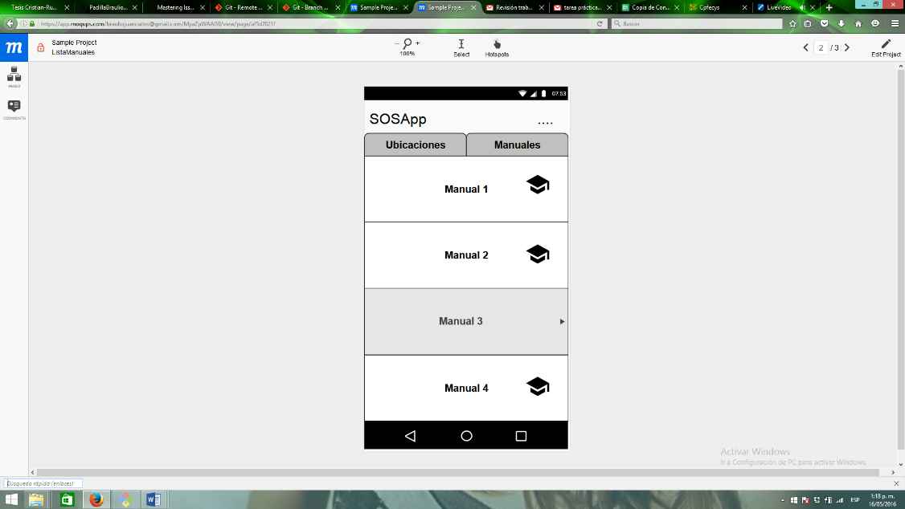 Figura 5. Prototipo manuales médicos

Fuente: Elaboración propia.

La siguiente imagen muestra el prototipo de cómo se mostrara el manual en la aplicación luego de ser seleccionado de la lista de manuales.

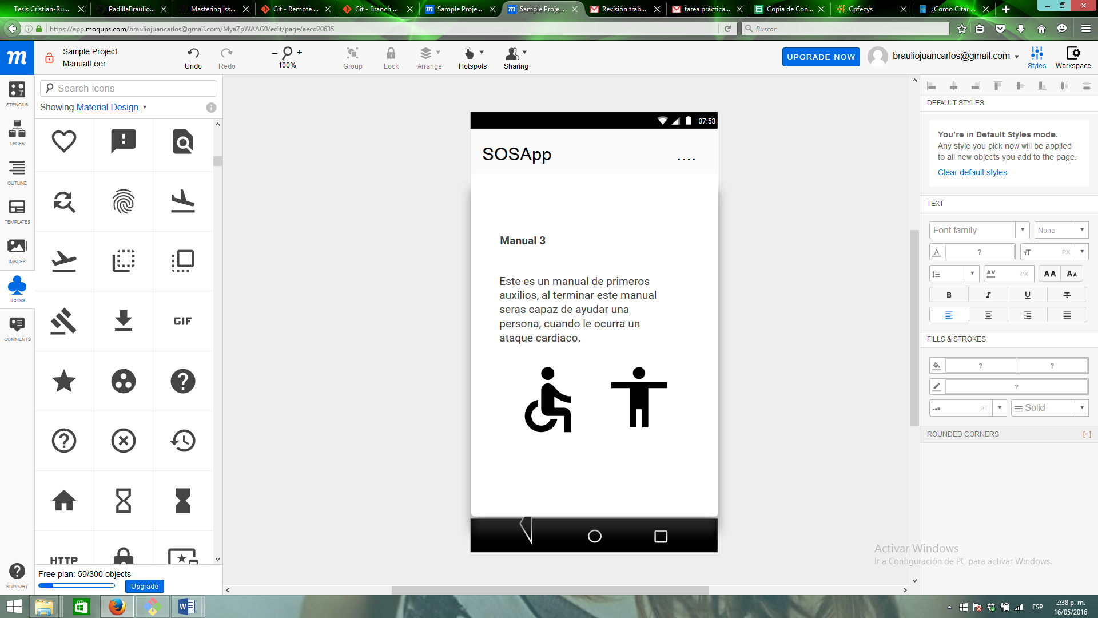Figura 6. **Ejemplo de visualización de un manual.**

Fuente: Elaboración propia.

Para ver el funcionamiento de los prototipos ingresar al siguiente link:

<https://app.moqups.com/brauliojuancarlos@gmail.com/MyaZpWAAG0/view/page/ad64222d5>